**HƯỚNG DẪN SỬ DỤNG**

**CHƯƠNG TRÌNH QUẢN LÝ CÔNG VĂN**

**CHƯƠNG I. CÀI ĐẶT VÀ ĐĂNG NHẬP VÀO CHƯƠNG TRÌNH**

**1.1. Cài đặt phần mềm:**

- Kết nối local đến máy chủ, địa chỉ: \\192.168.1.222 hoặc \\MAYCHU.

- Vào thư mục \\192.168.1.222\setup_qlhs2021 và chạy file setup.

- Logo và giao diện chương trình sau khi cài đặt và chạy:

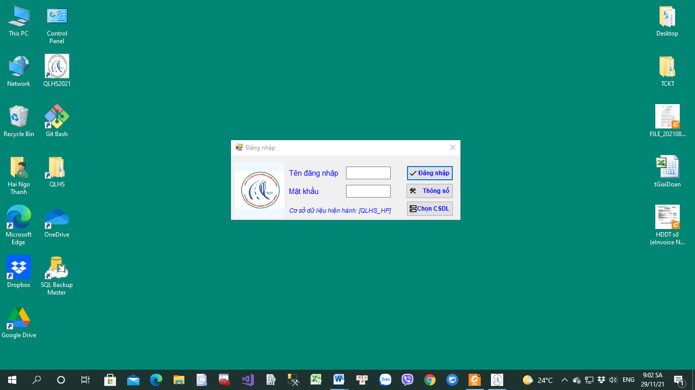

**1.2. Cập nhật phần mềm:**

|  |  |
| --- | --- |
| Chương trình sẽ tự động cập nhật khi có giao diện như hình bên. |  |
| Chọn OK để cập nhật bản mới nhất hoặc Skip nếu muốn giữ lại phiên bản cũ. Giao diện cập nhật như hình bên. |  |
| Sau khi chương trình update, chọn Run để chạy chương trình. |  |

**1.3. Đăng nhập vào chương trình:**

- Nhập Tên đăng nhập và Mật khẩu (Tên đăng nhập do Văn thư cung cấp; Mật khẩu cho lần đăng nhập lần đầu là 2). Màn hình sau khi đăng nhập:

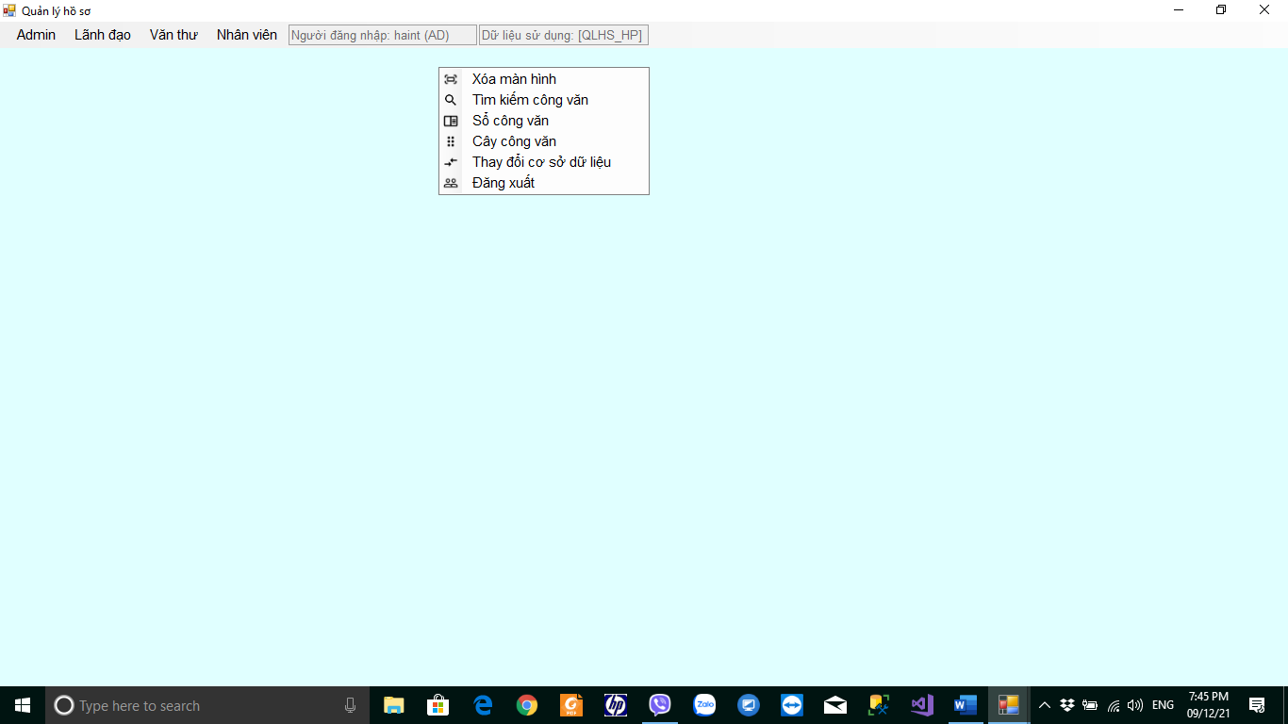

Bấm chuột chọn Menu tương ứng. Mỗi loại user (Nhân viên; Văn thư; Lãnh đạo) sẽ hiển thị menu tương ứng. Riêng Menu Nhân viên hiển thị cho tất cả loại user.

Bấm chuột phải vào Menu nhanh (có các chức năng cơ bản).

- Có 03 đối tượng sử dụng cơ bản gồm: Nhân viên; Văn thư và Lãnh đạo (Lãnh đạo gồm: Tổng Giám đốc hoặc Phó Tổng Giám đốc, Trưởng/phó phòng theo ủy quyền). Menu đối với từng loại đối tượng như sau:

*+ Menu ‘Nhân viên’:*

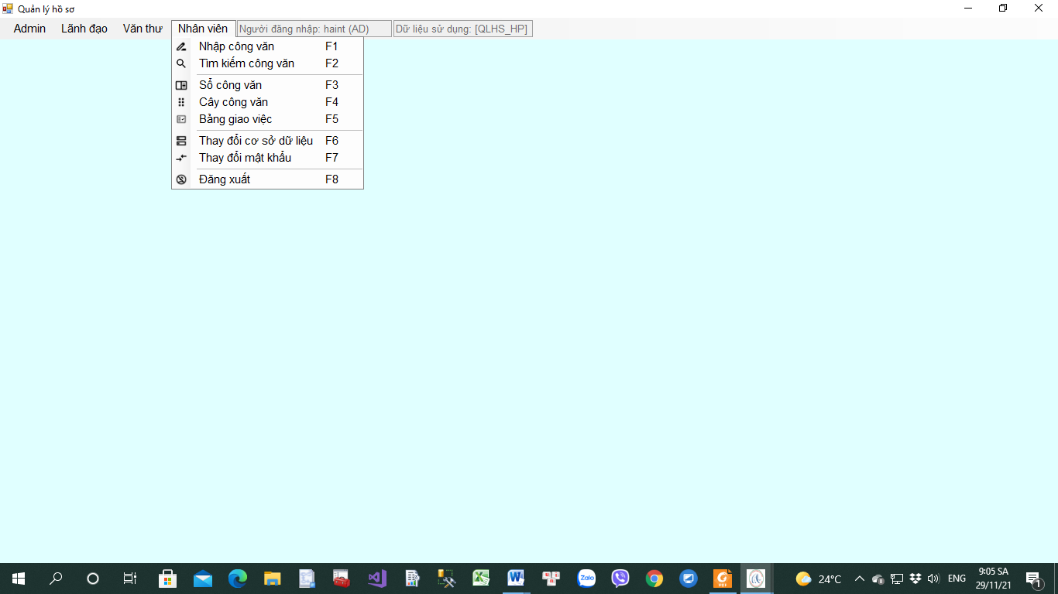

*+ Menu ‘Văn thư’:*

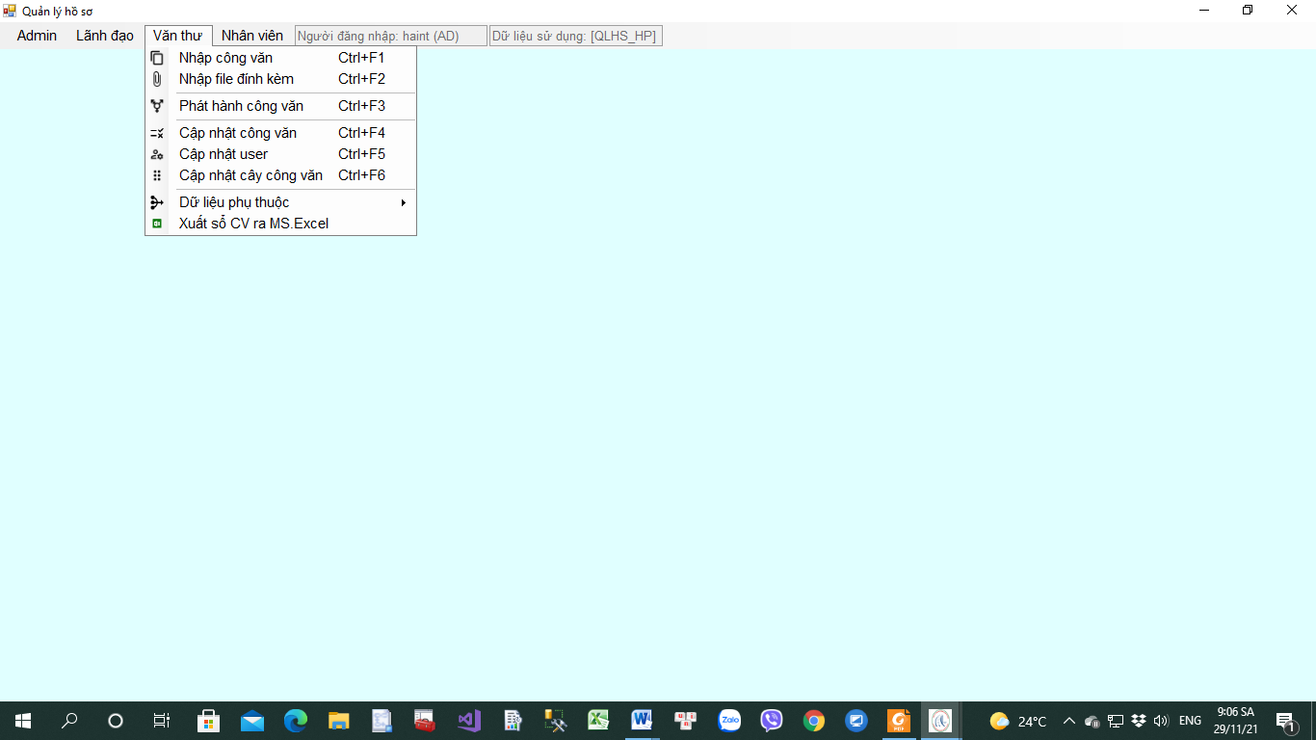

*+ Menu ‘Lãnh đạo’:*

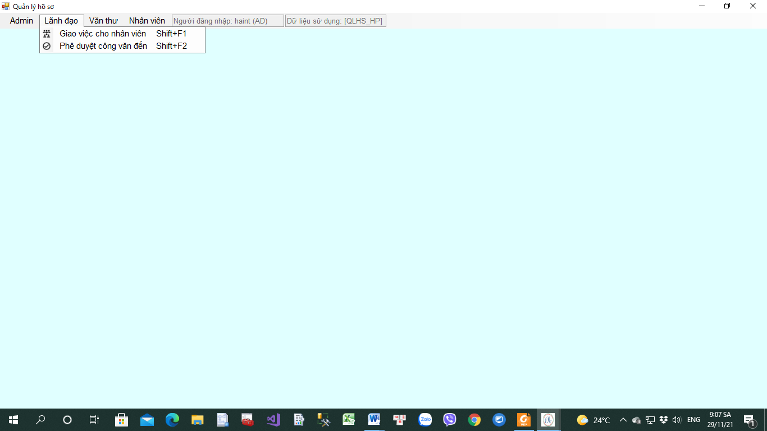

***\* Mọi đối tượng đều được sử dụng Menu ‘Nhân viên’; Menu ‘Lãnh đạo’ và ‘Văn thư’ chỉ áp dụng cho đối tượng tương ứng.***

**CHƯƠNG II. LƯỢC ĐỒ QUY TRÌNH XỬ LÝ CÔNG VĂN**

**2.1. Quy trình xử lý công văn đến:**

**Bước 1:**

Văn thư scan và nhập thông tin công văn đến vào phần mềm.

j0233018**2.2. Quy trình xử lý công văn đi:**

**Bước 2:**

Tổng Giám đốc giao việc cho Phó Tổng Giám đốc hoặc Trưởng/ phó phòng hoặc giao trực tiếp cho Nhân viên thực hiện.

Kết thúc

**Công việc hoàn thành**

**Bước 4:**

- Nhân viên căn cứ ý kiến chỉ đạo của các lãnh đạo thực hiện công việc;

- Khi công việc hoàn thành, Tổng Giám đốc phê duyệt hoàn thành công việc.

**Bước 3:**

Phó Tổng Giám đốc hoặc Trưởng/ Phó phòng giao việc cho Nhân viên thực hiện công việc.

Nhân viên thực hiện công việc

Lãnh đạo phòng/ Phó TGĐ giao việc

Tổng Giám đốc giao việc

Văn thư nhập công văn đến

MC900365846[1]

Kết thúc

Kết thúc

Kết thúc

**Bước 1:**

- Nhân viên soạn thảo công văn đi;

- Trình lãnh đạo phòng xem xét, ký nháy;

- Trình Tổng Giám đốc ký duyệt.

**Bước 3:**

- Văn thư cấp số công văn, đóng dấu.

- Scan văn bản và nhập file PDF vào phần mềm.

- Phát hành công văn trên phần mềm.

**Bước 2:**

Nhân viên nhập thông tin của công văn đi vào phần mềm quản lý hồ sơ (Hướng dẫn nhập công văn đi tại Chương III, phần 3.1).

**Phát hành công văn đi**

Văn thư cấp số công văn và đóng dấu

Nhân viên nhập thông tin công văn đi vào phần mềm

Tổng Giám đốc ký duyệt

Nhân viên soạn thảo công văn

**CHƯƠNG III. MENU ‘NHÂN VIÊN’**

**3.1. Nhập công văn (phím tắt F1):**

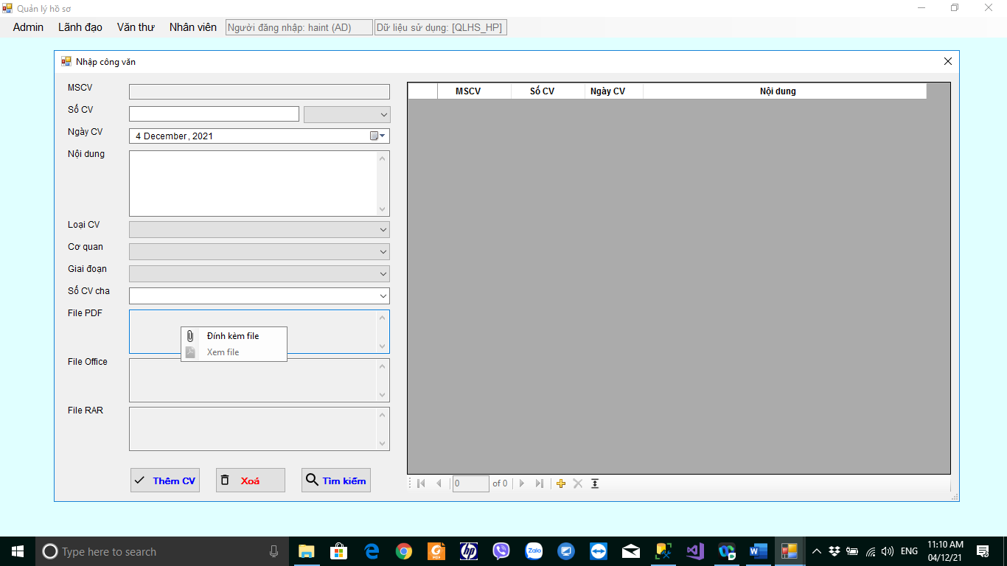

Bấm chuột phải tại File PDF/ File Office hoặc File RAR để Đính kèm file hoặc Xem File

Xóa CV hiển thị trên biểu mẫu (chưa xóa trên Data)

Thêm mới / Cập nhập CV (khi nhấn nút này, CV mới được lưu vào Data)

Xóa CV (chỉ được xóa CV chưa phê duyệt hoặc CV do mình tạo)

Giãn dòng tự động của danh sách hiển thị

Thêm mới 1 CV (chỉ thêm trên biểu mẫu chưa vào data)

Mở biểu mẫu Tìm kiếm CV

**\* Hướng dẫn nhập công văn:**

- *MSCV*: Mã số công văn, tự động không cần nhập (Định dạng: *Công văn đến* mã số có dạng *F.yyyyddmm.n*; *Công văn đi* mã số dạng *T.yyyyddmm.n*, trong đó: yyyyddmm là năm, tháng, ngày của công văn, n số thứ tự của công văn).

- *Số CV*: Số công văn, quy định nhập như sau:

|  |  |
| --- | --- |
| *+ Nếu là* ***Công văn đến****: Nhập đầy đủ Số công văn và Đuôi công văn kèm theo (ví dụ: 01/QĐ-UBND); sau đó* ***chọn _CV ĐẾN*** *trong danh sách bên cạnh.*  *+ Nếu là* ***Công văn đi*** *: Không cần nhập số công văn (phần số công văn sẽ do Văn thư nhập); chọn Đuôi công văn trong danh sách hoặc bỏ trống (****không chọn _CV ĐẾN****);* |  |

- *Loại CV*: Loại công văn; chọn trong danh sách *(chi tiết xem bảng hướng dẫn chọn Loại công văn kèm theo)*.

- Ngày CV: Ngày công văn; chọn trong danh sách.

- Cơ quan: Các cơ quan, đơn vị liên quan đến công văn; chọn trong danh sách *(chi tiết xem bảng hướng dẫn chọn Cơ quan kèm theo)*.

- *Giai đoạn*: Giai đoạn thực hiện của Dự án; chọn trong danh sách (*Giai đoạn thực hiện theo quy định của Luật PPP và Luật Xây dựng)*.

- *Số CV cha*: Số công văn cha.

|  |  |
| --- | --- |
| * Công văn cha là công văn liên quan đến công văn đang nhập để tạo thành các công văn có liên quan đến nhau (Ví dụ: các tờ trình của quyết định, các văn bản xin ý kiến của văn bản chấp thuận …). * Chương trình tự động đưa vào Số CV cha khi chọn Giai đoạn. Trường hợp Số CV cha không phù hợp: Xóa đi và chọn lại hoặc bấm **Tìm kiếm** để đưa vào. |  |

- *File* *PDF/ File Office/ File RAR*: File đính kèm cho Công văn, trong đó:

* File PDF: File scan dạng PDF của Công văn đến hoặc Công văn đi phát hành.
* File Office: File Word hoàn thiện của Công văn đi đã được Lãnh đạo chấp thuận và ký phát hành.
* File RAR: File nén chứa toàn bộ các file đính kèm Công văn.

Để đính kèm Công văn, ***bấm chuột vào*** ô *File PDF/ File Office/ File RAR*, ***sau đó bấm chuột phải*** và chọn *‘Đính kèm file’*’; để xem file đã đính kèm (nếu có) ***bấm chuột phải*** và chọn *‘Xem File’*.

- Danh sách bên phải hiển thị các công văn đã có cùng ngày với công văn đang nhập (do các user khác nhập). Lưu ý kiểm tra nội dung để tránh nhập trùng. Tại danh sách, để xem file ***bấm chuột phải*** và chọn loại file cần xem.

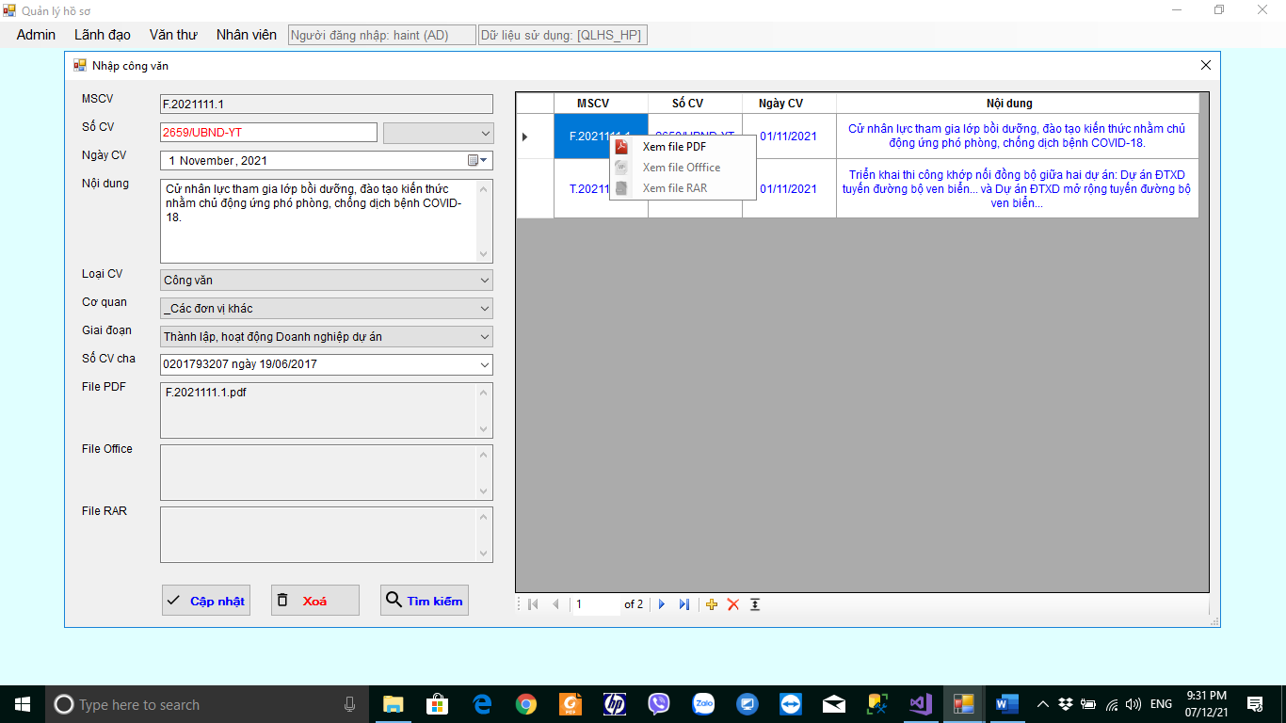

Danh sách các công văn cùng Ngày CV; chọn công văn để xem chi tiết hoặc để sửa. Lưu ý: Chỉ cập nhật/ Xóa các công văn chưa phê duyệt và công văn của mình (user đăng nhập) tạo ra.

Bấm chuột phải để mở menu tiện ích

**3.2. Tìm kiếm công văn (phím tắt F2):**

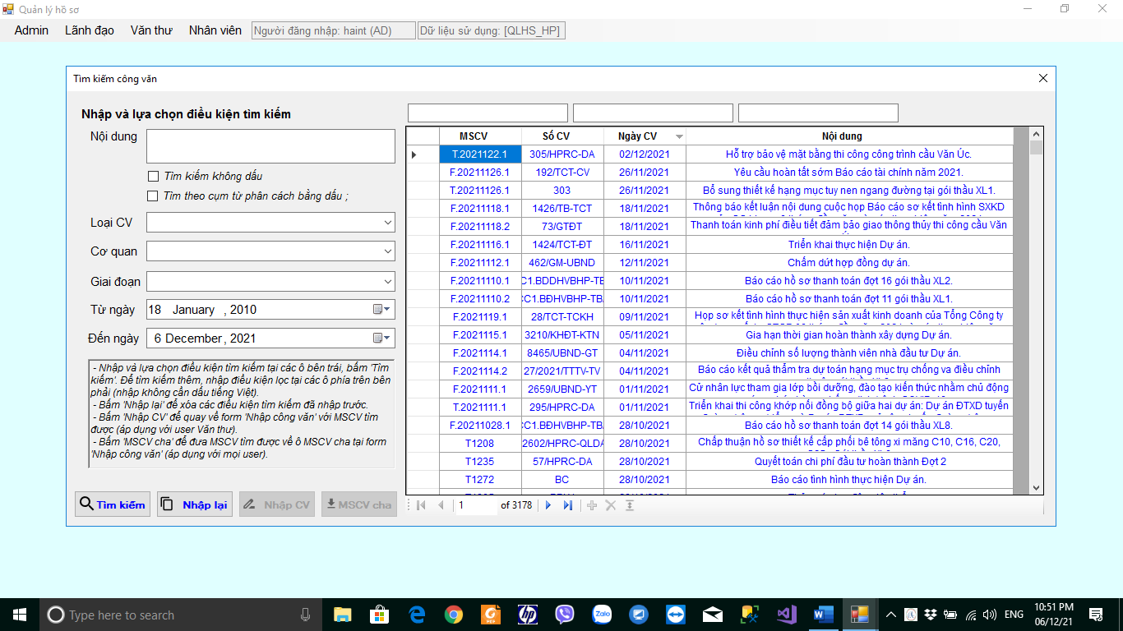

Ô nhập điều kiện lọc theo Nội dung CV (không cần nhập dấu)

Ô nhập điều kiện lọc theo Số CV

Ô nhập điều kiện lọc theo MSCV

Danh sách CV tìm thấy phù hợp điều kiện tìm kiếm. Nếu không có điều kiện tìm kiếm sẽ hiển thị toàn bộ công văn.

Quay trở về biểu mẫu Nhập CV và đưa CV chọn vào MSCV cha

Quay trở lại biểu mẫu Cập nhật CV (áp dụng với user Văn thư)

Tìm kiếm CV sau khi đã nhập nội dung/ lựa chọn các điều kiện tìm kiếm

Hủy bỏ nội dung tìm kiếm đã nhập/ đã lựa chọn để nhập mới

**a) Nhập điều kiện tìm kiếm:**

- Nội dung: Nhập thông tin tìm kiếm trong nội dung/trích yếu công văn.

*+ Nếu muốn tìm kiếm không dấu thì chọn vào ‘Tìm kiếm không dấu’.*

*+ Nếu muốn tìm theo nhiều cụm từ thì nhập các cụm từ phân cách nhau bằng ký tự ; và chọn ‘Tìm kiếm theo cụm từ’*.

- Loại CV; Cơ quan; Giai đoạn: Chọn thông tin cần tìm trong danh sách.

- Thời gian của công văn: Chọn thời gian từ ngày … đến ngày …

**b) Tìm kiếm, lọc và sắp xếp:**

***\* Sau khi nhập nội dung, lựa chọn thông tin cần tìm kiếm:***

- Bấm nút ‘Tìm kiếm’ để tìm danh sách công văn có điều kiện phù hợp;

- Bấm nút ‘Nhập lại’ để nhập điều kiện tìm kiếm khác;

- Bấm nút ‘Nhập CV’ để đưa Công văn chọn về biểu mẫu Cập nhật CV (chỉ áp dụng với user Văn thư);

- Bấm nút ‘MSCV cha’ để đưa Công văn chọn về biểu mẫu ‘Nhập CV’.

***\* Trường hợp cần lọc lại trong danh sách đã tìm, nhập thông tin tương ứng (MSCV, Số CV, Nội dung CV không dấu) tại ô điều kiện lọc của danh sách tại các ô trên cùng bên phải của biểu mẫu.***

***\* Trường hợp cần sắp xếp danh sách tăng dần/ giảm dần (MSCV, Số CV, Nội dung CV) : Bấm vào tiêu đề cột tương ứng.***

**3.3. Sổ Công văn (phím tắt F3):**

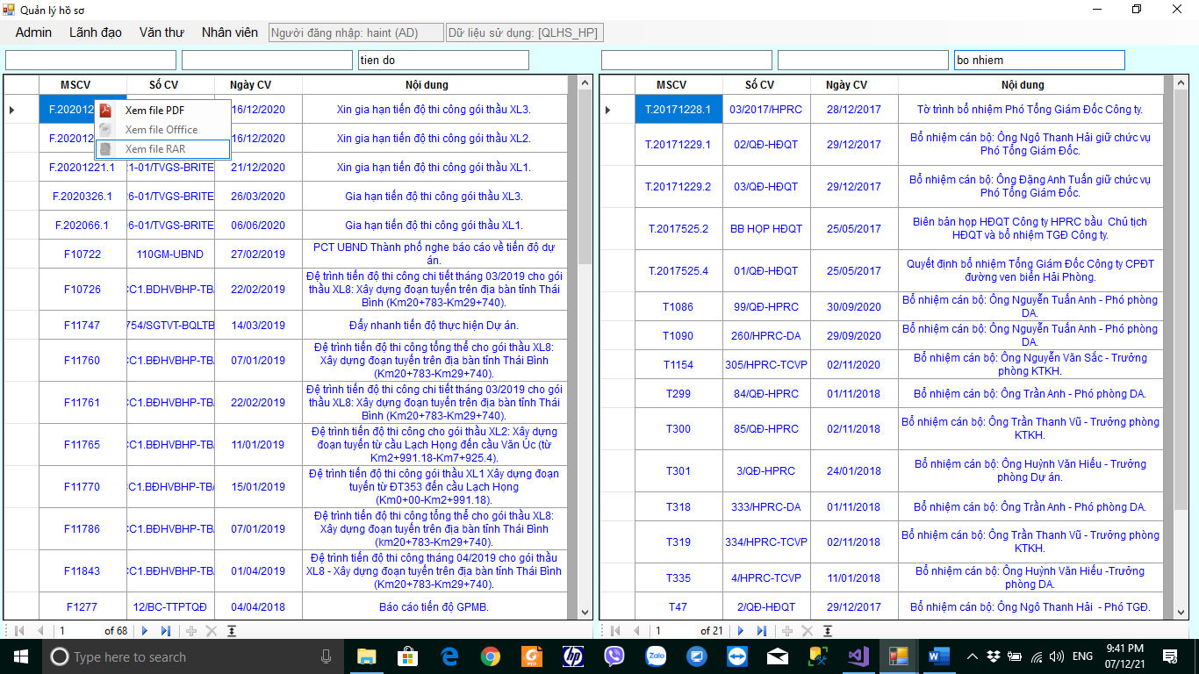

Bấm chuột phải để mở menu Xem File

- Hiển thị Sổ công văn đến (bên trái) và Sổ công văn đi (bên phải).

- Nhập điều kiện lọc, sắp xếp công văn tương tự hướng dẫn trên.

- Để xem file ***bấm chuột phải*** và chọn loại file cần xem.

**3.4. Cây Công văn (phím tắt F4):**

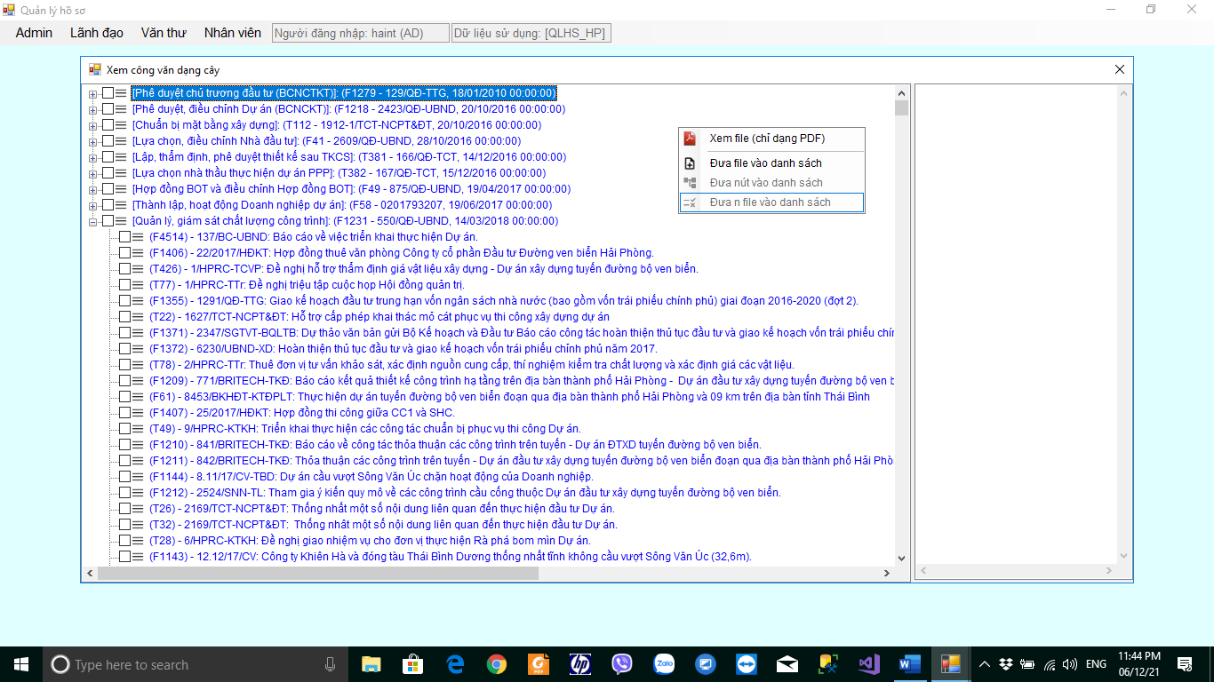

Danh sách các công văn được chọn (hình dưới)

Bấm chuột phải để mở menu tiện ích, gồm:

- Xem File PDF chọn.

- Đưa file chọn/ nút chọn/ các file chọn vào danh sách bên phải ->

Bấm chuột để mở rộng/ thu hẹp nút công văn

Bấm chuột để chọn 1 công văn

Bấm chuột để chọn cả nút (gồm các công văn bên trong nút).

- Bên trái (hình bên trên) hiển thị danh sách công văn theo dạng cây thư mục; tại các nút công văn ***bấm chuột*** để chọn công văn/ chọn cả nút bao gồm các công văn bên trong nó; ***bấm chuột phải*** để mở menu tiện ích (Xem file PDF, Đưa file vào danh sách, Đưa nút vào danh sách).

- Bên phải (hình phía dưới) hiển thị danh sách các file được chọn tại menu tiện ích bên trên; tại danh sách ***bấm chuột phải*** để mở menu tiện ích (Bỏ chọn công văn; Bỏ chọn toàn bộ công văn hoặc Chép file PDF trong danh sách công văn chọn về thư mục bạn chọn trên máy tính).

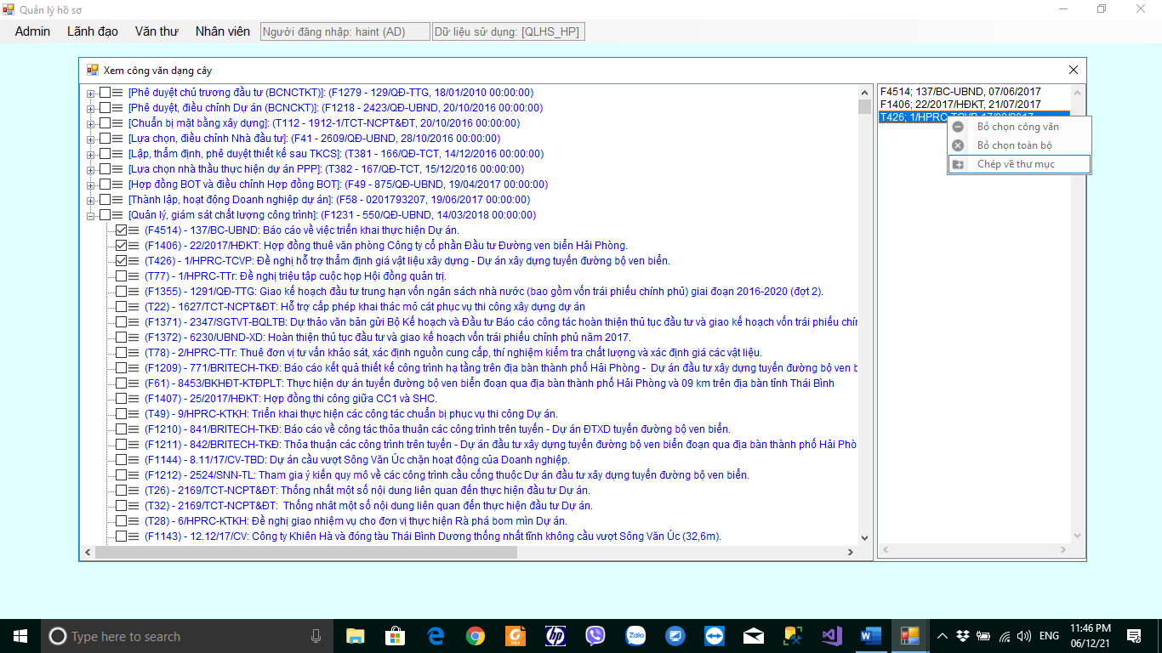

Bấm chuột phải để mở menu tiện ích

**3.5. Bảng giao việc (phím tắt F5):**

|  |  |
| --- | --- |
| - Hiển thị danh sách công văn được giao xử lý (giao việc).  - Trường hợp có nhiều công văn được giao; sử dụng các ô phía trên để lọc.  - ***Bấm chuột phải*** để Xem file.  - Chương trình sẽ tự động báo Công việc được phân giao tại góc phải dưới màn hình. | Bấm chuột phải để mở menu Xem file  Ô nhập điều kiện lọc |

**3.6. Chọn cơ sở dữ liệu (phím tắt F6):**

|  |  |
| --- | --- |
| - Dùng để đổi cơ sở dữ liệu. Hệ thống có 03 cơ sở dữ liệu gồm: QLHS_AH (Dự án BOT cầu Đồng Nai - Giai đoạn 4 : Hạng mục cầu An Hảo); QLHS_DN (Dự án BOT cầu Đồng Nai giai đoạn 1,2, 3) và QLHS_HP (Dự án BOT ven biển Hải Phòng).  - Để đổi cơ sở dữ liệu: Chọn cơ sở dữ liệu và bấm Chọn. |  |

**3.7. Đổi mật khẩu (phím tắt F7):**

|  |  |
| --- | --- |
| - Thay đổi mật khẩu vào chương trình.  - Mật khẩu mặc nhiên là 2. Sau khi đăng nhập thành công, cần phải đổi mật khẩu.  - Trường hợp quên mật khẩu; báo Văn thư để được khôi phục lại mật khẩu. |  |

**3.8. Đăng xuất (phím tắt F8):**

|  |  |
| --- | --- |
| Đăng xuất: Thoát ra khỏi user đang đăng nhập (chưa thoát ra khỏi chương trình).  Chọn Yes sẽ đăng xuất và về màn hình đăng nhập ban đầu. Đóng màn hình đăng nhập sẽ thoát chương trình. |  |

**CHƯƠNG IV. MENU ‘VĂN THƯ’**

**4.1. Nhập công văn (phím tắt Ctrl + F1):**

Nhập công văn, chức năng tương tự mục 3.1 Menu Nhân viên - Nhập công văn

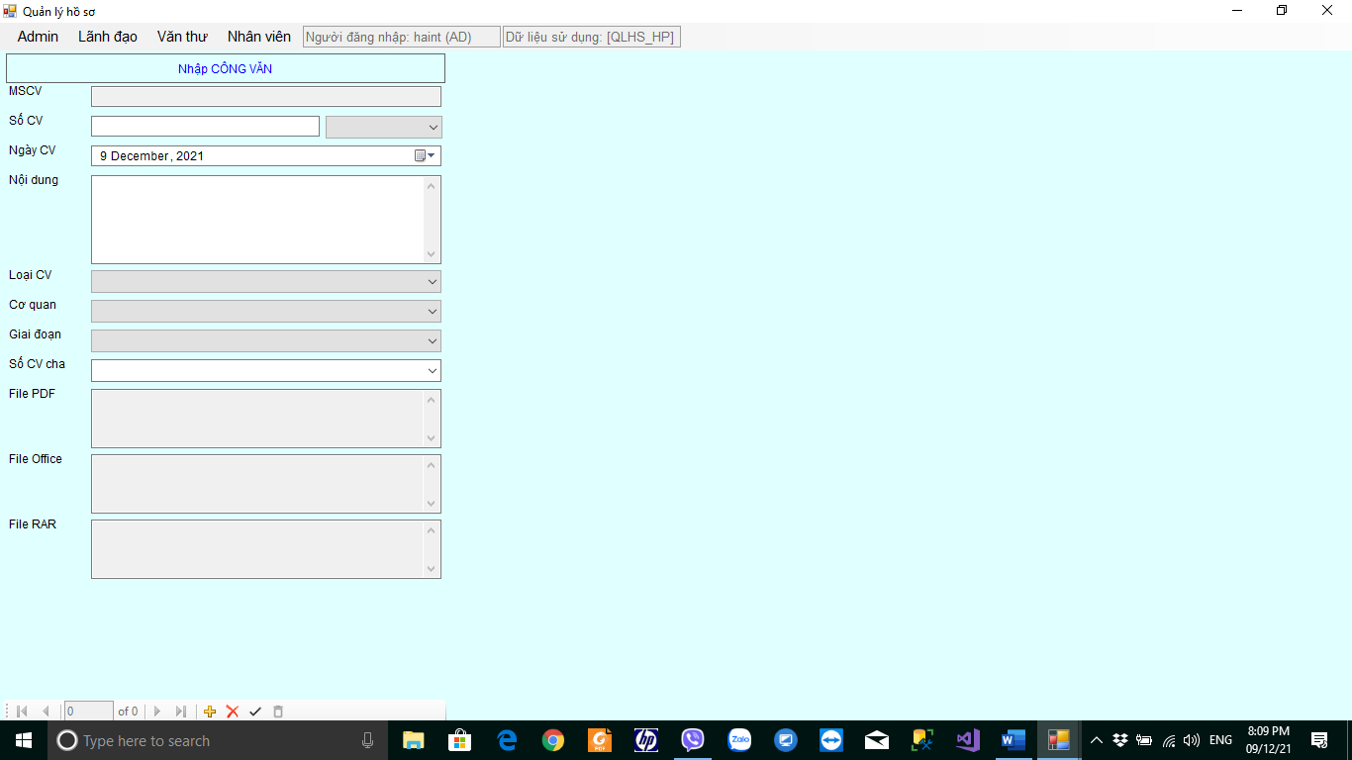

Sau khi nhập thông tin xong, bấm nút này để cập nhật thay đổi vào cơ sở dữ liệu. Các nút khác xem hướng dẫn tại mục 3.1 (Menu Nhân viên – Nhập công văn).

Bấm nút này để xóa dữ liệu trên cơ sở dữ liệu

Nhập thông tin của công văn tương tự hướng dẫn tại mục 3.1 (Menu Nhân viên – Nhập công văn).

**4.2. Nhập file đính kèm (phím tắt Ctrl + F2):**

Màn hình tương tự mục 4.1 nêu trên. Sử dụng để nhập File đính kèm vào các công văn có sẵn: Chỉ hiển thị các công văn chưa đính kèm file PDF/ File Office.

**4.3. Phát hành công văn (phím tắt Ctrl + F3):**

Màn hình tương tự mục 4.1 nêu trên. Sử dụng để phát hành công văn đi.

**4.4. Cập nhật công văn (phím tắt Ctrl + F4):**

- Sử dụng để Sửa/ Xóa công văn (**không dùng** để thêm công văn).

- Menu bên trái: Dùng để nhập công văn, sử dụng tương tự như hướng dẫn tại mục 3.1 Menu Nhân viên - Nhập công văn.

- Menu bên phải: Hiển thị toàn bộ danh sách công văn. Chọn công văn -> hiển thị chi tiết công văn vào Menu bên trái để Sửa/ Xóa. Có thể lọc danh sách công văn sử dụng 03 ô trên cùng (cách sử dụng tương tự mục 3.2 Menu Nhân viên - Tìm kiếm công văn).

- Nút Cập nhật để lưu thông tin công văn vào cơ sở dữ liệu.

- Nút Xóa để xóa công văn đang chọn.

- Nút Tìm kiếm để mở menu Tìm kiếm (mục 3.2).

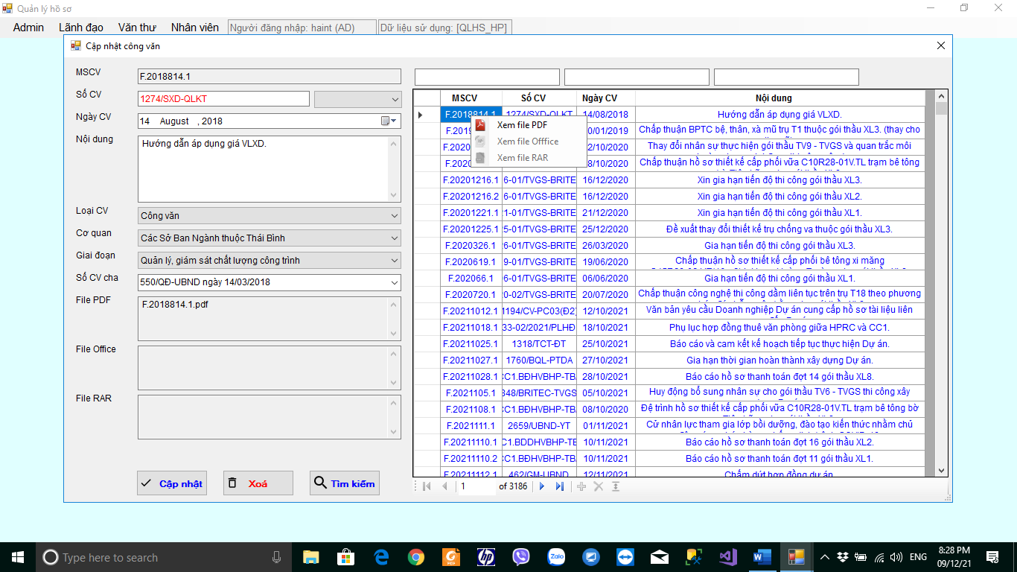

**4.5. Cập nhật user (phím tắt Ctrl + F5):**

- Nút Cập nhật: Để Sửa/ Thêm mới user (**không có chức năng Xóa user**; chỉ có chức năng tắt hiệu lực của user; khi tắt hiệu lực user -> user đó sẽ không đăng nhập vào chương trình).

- Nút Reset PW: Để Reset lại mật khẩu về mật khẩu mặc nhiên (2) khi user quên mật khẩu.

- Màn hình bên trái để sửa thông tin chi tiết của user; màn hình bên phải là danh sách toàn bộ user.

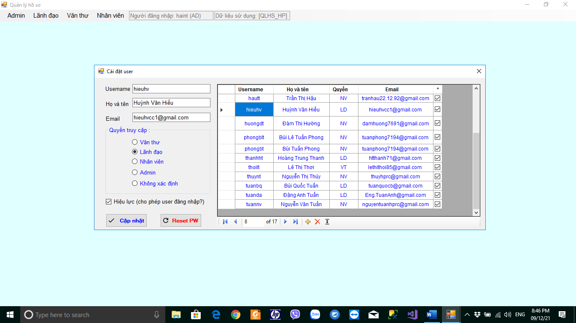

Các quyền của 1 user. Chỉ user Văn thư/ Admin mới được cấp quyền cho user.

Danh sách các user

Tắt hiệu lực của user chọn

**4.5. Cập nhật cây công văn (phím tắt Ctrl + F6):**

-

